PREDSTAVITEV POTI V OKOLICI VRTCA PODPEČ

JEZERO (krožna pot)
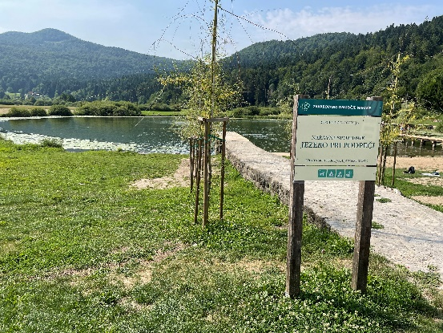
Izhodišče: parkirišče pri gasilskem domu PD Jezero. Končna avtobusna postaja mestnega avtobusa 19B.
Čas: 30 min
Potek poti: S parkirišča se usmerimo proti vasi Jezero. Čez nekaj metrov zavijemo levo in se držimo desne do konca vasi. Na koncu vasi sledimo makadamski cesti, ki nas vodi okrog jezera. Na koncu poti se lahko okrepčamo v brunarici. Pot je primerna otroke od 4. leta dalje, za vozičke in kolesa.
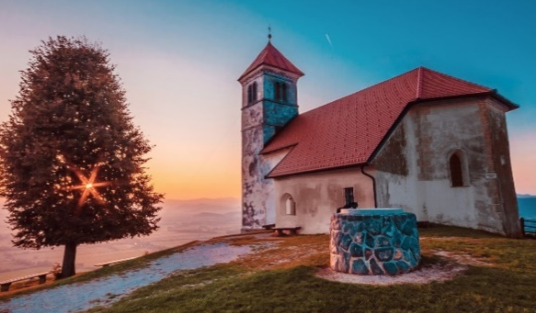
SVETA ANA (484 M)
Izhodišče: parkirišče pri gasilskem domu PD Jezero.
Čas: 30 min
Potek poti: S parkirišča se usmerimo proti gostišču Brunarica Jezero. Pri brunarici bomo opazili oznake za Sveto Ano desno navzgor. Usmerimo se na to pot, ki se zmerno vzpenja skozi gozd in nas po dobrih 20 minutah hoje pripelje na širok kamnit kolovoz, kjer se priključimo poti iz vasi Preserje. Nadaljujemo desno po široki poti, ki nas v nekaj minutah pripelje do cerkve Svete Ane, ki se nahaja na razgledni vzpetini. Pot je primerna za otroke od 4. leta dalje.

